
北京四中2018-2019学年下学期高一年级期末考试生物试卷

试卷满分为120分，I卷100分，Ⅱ卷20分，考试时间90min
说明：试卷题号按照选择题、非选择题的顺序编号，答题时请注意题号
I卷：必修2模块水平测试（100分）
一、单项选择题（60分，每题1.5分）
1. 遗传的基本规律是指
A. 性状的传递规律 B. 蛋白质的传递规律
C. 基因的传递规律 D. 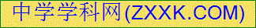染色体的传递规律
2. 下列各对生物性状中，属于相对性状的是
A. 狗的短毛和狗的卷毛 B. 人的右利手和人的左利手
C. 豌豆的红花和豌豆的高茎 D. 羊的黑毛和兔的白毛
3. 在豌豆杂交实验中，为防止自花传粉应
A. 将花粉涂在雌蕊柱头上
B. 采集另一植株的花粉
C. 除去未成熟花的雄蕊
D. 人工传粉后套上纸袋
4. 一株基因型为AaBb的小麦自交，这两对基因独立遗传。后代可能出现的基因型有
A. 2种 B. 4种 C. 9种 D. 16种
5. 基因型是AaBb（符合基因的自由组合定律）的个体测交后代中，与其两个亲代基因型都不同的个体所占的百分比是
A. 25％ B. 50％ C. 75％ D. 100％
6. 采用下列哪一组方法，可以依次解决①～④中的遗传问题
①鉴定一株紫色豌豆是否是纯种 ②在一对相对性状中区分显隐性
③不断提高小麦抗病品种的纯合度 ④检测杂种F₁的基因型
A. 杂交、自交、测交、测交
B. 杂交、杂交、杂交、测交
C. 测交、测交、杂交、自交
D. 自交、杂交、自交、测交
7. 孟德尔利用假说——演绎法发现了遗传的两大定律。其中，在研究基因的自由组合定律时，针对发现的问题提出的假设是
A. F₁为显性性状，F₁自交产生四种表现型不同的后代，比例为9：3：3：1
B. F₁形成配子时，每对遗传因子彼此分离，不同对的遗传因子自由组合，F₁产生四种比例相等的配子
C. F₁产生数目、种类相等的雌雄配子，且结合几率相等
D. F₁测交将产生四种表现型的后代，比例为1：1：1：1
8. 在减数分裂过程发生而在有丝分裂过程中不发生的现象是
A. 纺锤体形成 B. DNA复制
C. 同源染色体分离 D. 姐妹染色单体分开
9. 真核生物进行有性生殖时，通过减数分裂和随机受精使后代
A. 增加发生基因突变的概率 B. 继承双亲全部的遗传性状
C. 从双亲各获得一半的DNA D. 产生不同于双亲的基因组合
10. 四分体是细胞在减数分裂过程中
A. 一对同源染色体配对时的四个染色单体
B. 互相配对的四条染色体
C. 大小形态相同的四条染色体
D. 两条染色体的四个染色单体
11. 某动物的基因型为AaBb，这两对基因独立遗传。若它的一个精原细胞经减数分裂后产生的四个精细胞中，有一个精细胞的基因型为AB，则另外三个的基因型分别是
A. Ab、aB、ab B. ab、AB、AB
C. AB、ab、ab D. AB、AB、AB
12. 下图是某动物细胞分裂的一组图像，下列叙述正确的是
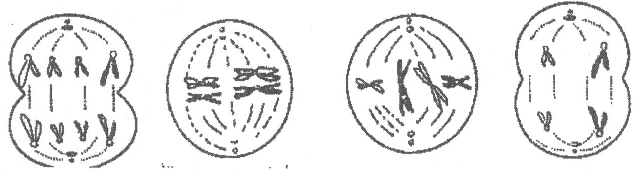
① ② ③ ④
A. ①③表示有丝分裂，②④表示减数分裂
B. 具有同源染色体的细胞只有②③
C. 图③表示发生了基因自由组合现象
D. 上述细胞中含有8个染色单体的是①②③
13. 若精子中核DNA含量为a，则初级精母细胞和次级精母细胞的核DNA含量分别是
A. 2a和a B. 4a和2a
C. 2a和2a D. 2a和4a
14. 果蝇作为实验材料所具备的优点，不包括
A. 比较常见，具有危害性
B. 生长速度快，繁殖周期短
C. 具有易于区分的相对性状
D. 子代数目多，有利于获得客观的实验结果
15. 肺炎双球菌的转化实验证明了
A. DNA是遗传物质 B. RNA是遗传物质
C. 蛋白质是遗传物质 D. 糖类是遗传物质
16. 下列关于探索DNA是遗传物质的实验，叙述正确的是
A. 格里菲思实验证明DNA可以改变生物体的遗传性状
B. 艾弗里实验证明从S型肺炎双球菌中提取的DNA可以使小鼠死亡
C. 赫尔希和蔡斯实验中离心后细菌主要存在于沉淀中
D. 赫尔希和蔡斯实验中细菌裂解后得到的噬菌体都带有³²P标记
17. 一个DNA分子复制完毕后，新形成的DNA子链
A. 是DNA母链的片段 B. 与DNA母链之一相同
C. 与DNA母链相同，但U取代T D. 与DNA母链完全不同
18. 下列有关科学家实验研究的叙述中，错误的是
 | 实验材料 | 实验过程 | 实验结果与结论
A | R型和S型肺炎双球菌 | 将R型活菌与S型菌的DNA与DNA水解酶混合培养。 | 只生长R型菌，说明DNA被水解后就失去遗传效应。
B | 噬菌体大肠杆菌 | 用含有³⁵S标记的噬菌体去感染普通的大肠杆菌，短时间保温。 | 搅拌离心获得的上清液中的放射性很高，说明DNA是遗传物质。
C | 烟草花叶病毒和烟草 | 用从烟草花叶病毒分离出的RNA侵染烟草。 | 烟草感染出现病斑，说明烟草花叶病毒RNA可能是遗传物质。
D | 大肠杆菌 | 将已用¹⁵N标记DNA的大肠杆菌，培养在普通（¹⁴N）培养基中。 | 经三次分裂后，含¹⁵N的DNA占DNA总数的1/4。  说明DNA分子的复制方式是半保留复制。
19. 同一物种的两类细胞各产生一种分泌蛋白，组成这两种蛋白质的各种氨基酸含量相同，但排列顺序不同，其原因是参与这两种蛋白质合成的
A. tRNA种类不同 B. mRNA碱基序列不同
C. 核糖体成分不同 D. 同一密码子所决定的氨基酸不同
20. 下列有关基因的说法不正确的是
A. 基因都是通过控制酶的合成控制生物性状的
B. 基因是有遗传效应的DNA或RNA片段
C. 基因以一定的次序排列在染色体上
D. 基因是控制生物性状的遗传物质的基本单位
21. 现有从生物体内提取的一个DNA分子（称第一代）和标记放射性同位素³H的四种脱氧核苷酸。要在实验室里合成新的DNA分子，第四代的全部DNA分子中，不含³H的链的DNA分子为
A. 14 B. 6 C. 2 D. 0
22. 下图表示真核细胞的翻译过程，据图分析判断，下列表述错误的是
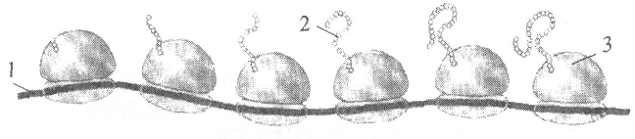
A. 1由基因的一条链为模板转录加工而成[来源:学科网]
B. 2由氨基酸脱水缩合而成
C. 3相对于1的运动方向是从左向右
D. 图中过程将合成6条氨基酸序列不同的肽链
23. 在大田的边缘和水沟两侧，同一品种的小麦植株总体上比大田中间的长得高壮。产生这种现象的主要原因是
A. 基因重组引起性状分离 B. 环境差异引起性状变异
C. 隐性基因突变为显性基因 D. 染色体结构和数目发生了变化
24. 下列不属于可遗传变异的是
A. 黄色圆粒豌豆自交，后代出现黄圆、黄皱、绿圆和绿皱四种表现型
B. 青霉菌经一定剂量紫外线照射后，产青霉素的能力提高
C. 两瓜果实生长过程中，置于方型容器中，西瓜长成方型
D. 用秋水仙素处理二倍体西瓜幼苗，培育出四倍体西瓜
25. 基因突变、基因重组和染色体变异的共同点是都能
A. 产生新的基因 B. 产生新的基因型
C. 产生可遗传的变异 D. 改变基因中的遗传信息
26. 产生镰刀型细胞贫血症的根本原因是
A. 血液中镰刀状的红细胞易破裂
B. 血红蛋白中一个氨基酸不正常
C. mRNA中一个碱基发生了改变
D. 基因中一个碱基对发生了改变
27. 果蝇的下列细胞中，只含一个染色体组的是
A. 受精卵 B. 体细胞 C. 精原细胞 D. 精子
28. 根据遗传学原理，能快速获得纯合子的育种方法是
A. 杂交育种 B. 多倍体育种 C. 单倍体育种 D. 诱变育种
29. 一个初级精母细胞在减数分裂的第一次分裂时，有一对同源染色体不发生分离；所形成的次级精母细胞减数分裂的第二次分裂正常。另一个初级精母细胞在减数分裂的第一次分裂正常；减数分裂的第二次分裂时在两个次级精母细胞中，有一个次级精母细胞的1条染色体的姐妹染色单体没有分开。以上两个初级精母细胞可产生染色体数目不正常的配子（以下简称为不正常的配子）。上述两个初级精母细胞减数分裂的最终结果应当是
A. 两者产生的配子全部都不正常
B. 前者产生一半不正常的配子，后者产生的配子都不正常
C. 两者都只产生一半不正常的配子
D. 前者产生全部不正常的配子，后者只产生一半不正常的配子
30. 有一种绣球花的花色因土壤pH不同而异，pH大于7时开蓝花，pH小于7时开桃色花，这是因为土壤pH
A. 是一种诱变因素 B. 引起染色体畸变
C. 影响基因表达 D. 改变了色素基因
31. 基因突变一定会导致
A. 性状改变 B. 遗传信息的改变
C. 遗传规律的改变 D. 碱基互补配对原则的改变
32. 农作物育种常采用的方法有：杂交育种、诱变育种、多倍体育种、单倍体育种，它们的理论依据依次是[来源:学科网]
A. 基因重组、基因突变、染色体变异、染色体变异
B. 染色体变异、基因突变、染色体变异、基因互换
C. 染色体变异、染色体变异、基因突变、基因重组
D. 染色体变异、基因重组、基因突变、染色体变异
33. 拟南芥在天宫二号上完成种子萌发、生长、开花和结果的全部过程，此过程经历的时间与在地球上的接近。下列有关拟南芥生长发育的叙述中，不正确的是
A. 需从外界吸收水和无机盐
B. 发生了细胞的分裂和分化
C. 发生了有丝分裂和减数分裂
D. 宇宙中的射线降低了拟南芥的结实率
34. 某些类型的染色体结构和数目的变异，可通过对细胞有丝分裂中期或减数第一次分裂时期的观察来识别。a、b、c、d为某些生物减数第一次分裂时期染色体变异的模式图，它们依次属于
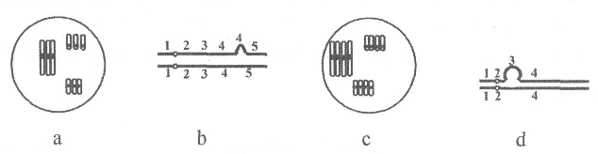
A. 三体、染色体片段增加、三倍体、染色体片段缺失
B. 三倍体、染色体片段缺失、三体、染色体片段增加
C. 三倍体、染色体片段增加、四倍体、染色体片段缺失
D. 染色体片段缺失、三体、染色体片段增加、三倍体
35. 正常情况下，将成熟的花粉粒离体培养成单倍体植株幼苗时，细胞内不会出现的是
A. 染色单体形成 B. 染色体联会
C. DNA复制 D. 染色体复制
36. 遗传咨询对预防遗传病有积极意义。下列情形中不需要遗传咨询的是
A. 男方幼年曾因外伤截肢 B. 亲属中有智力障碍患者
C. 女方是先天性聋哑患者 D. 亲属中有血友病患者
37. 在一个种群中基因型为AA的个体占70％，Aa的个体占20％，aa的个体占10％。A基因和a基因的基因频率分别是
A. 70％、30％ B. 50％、50％ C. 90％、10％ D. 80％、20％
38. 下列观点不符合现代生物进化理论的是
A. 突变和基因重组可引起种群基因频率发生定向改变
B. 判断是不是同一物种，关键是它们之间是否有生殖隔离
C. 种群中个体的死亡可能会导致种群基因库发生变化
D. 一般情况下，不同种群之间的地理隔离，可以阻断彼此的基因交流
39. 下列有关生物进化的叙述中，不正确的是
A. 细菌接触青霉素后会产生抗药性突变个体，青霉素的选择作用使其生存
B. 蜂鸟细长的喙与倒挂金钟筒状花萼是长期协同进化形成的相互适应特征
C. 异地新物种的形成通常经过突变和基因重组、自然选择及隔离三个环节
D. 自然选择能定向改变种群的基因频率，决定了生物进化的方向
40. 埃及斑蚊是传播登革热病毒的媒介之一。有一地区在密集喷洒杀虫剂后，此蚊种群量减少了99％，但是一年后，该种群又恢复到原来的数量，此时再度喷洒相同量的杀虫剂后，仅杀死了40％的斑蚊。下列叙述正确的是
A. 杀虫剂导致斑蚊基因突变产生抗药性基因
B. 斑蚊体内累积的杀虫剂增加了自身的抗药性
C. 原来的斑蚊种群中少数个体有抗药性基因
D. 第一年的斑蚊种群没有基因突变

三、非选择题（40分）
51. （5分）下图是某雄性哺乳动物细胞分裂的示意图。
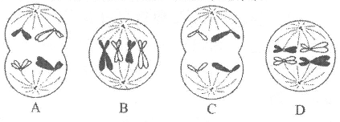
请回答问题：
（1）图中属于减数分裂的是__________（填字母），该动物的减数分裂发生在__________（器官）中。
（2）图中A所示的细胞有__________对同源染色体，B与C所示的细胞中的染色体含量之比为__________。
（3）该动物的体细胞内有__________条染色体。
52. （5分）科学家运用密度梯度离心等方法研究DNA复制的机制。请回答问题：
（1）将两组大肠杆菌分别在¹⁵NH₄Cl培养液和¹⁴NH₄Cl培养液中繁殖多代，培养液中的氮可被大肠杆菌用于合成四种__________分子，作为DNA复制的原料，最终得到含¹⁵N的大肠杆菌和含¹⁴N的大肠杆菌。
（2）实验一：从含¹⁵N的大肠杆菌和含¹⁴N的大肠杆菌中分别提取亲代DNA，混合后放在100℃条件下进行热变性处理，然后进行密度梯度离心，再测定离心管中混合的DNA单链含量，结果如图a所示。
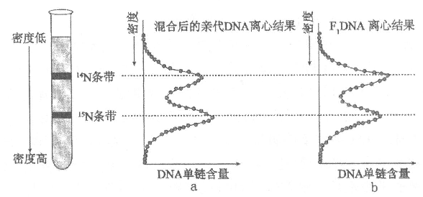
热变性处理导致DNA分子中碱基对之间的_________发生断裂，形成两条DNA单链，因此图a中出现两个峰。
（3）实验二：研究人员将含¹⁵N的大肠杆菌转移到¹⁴NH₄Cl培养液中，繁殖一代后提取子代大肠杆菌的DNA（F₁DNA），将F₁DNA热变性处理后进行密度梯度离心，离心管中出现的两个条带对应图b中的两个峰。若将未进行热变性处理的F₁DNA进行密度梯度离心，则离心管中只出现一个条带。据此分析，F₁DNA是由_________（选填①～④中的序号）组成，作出此判断的依据是_________（选填⑤～⑦中的序号，多选，2分）。
①两条¹⁵N-DNA单链
②两条¹⁴N-DNA单链
③两条既含¹⁵N、又含有¹⁴N的DNA单链
④一条¹⁵N-DNA单链、一条¹⁴N-DNA单链
⑤双链的F₁DNA密度梯度离心结果只有一个条带，排除“全保留复制”
⑥单链的F₁DNA密度梯度离心结果有两个条带，排除“弥散复制”
⑦图b与图a中两个峰的位置相同，支持“半保留复制”
53. （5分）研究者选用不同毛色的水貂纯合品系进行杂交。实验结果如下表。
实验 | 亲本 | F₁ | F₂
I | 黑色×铂灰色 | 黑色 | 18黑色，5铂灰色
II | 黑色×银灰色 | 黑色 | 27黑色，10银灰色
III | 铂灰色×银灰色 | 黑色 | 133黑色，41铂灰色，46银灰色，15宝石蓝色
请回答问题：
（1）实验I和实验II中，F₁黑色水貂是_________（纯合子、杂合子）。
（2）实验III的F₁均为黑色，F₂出现_________现象，根据表现型及比例可推断毛色的遗传符合基因的_________定律。实验III的F₂银灰色个体中杂合子的比例约为_________。
（3）若实验III的F₂中宝石蓝色水貂与纯合铂灰色水貂杂交，则其子代表现型为_________。
54. （5分）实验一、实验二是紫茉莉的花色遗传实验，实验三、实验四是豌豆的花色遗传实验。请回答问题：
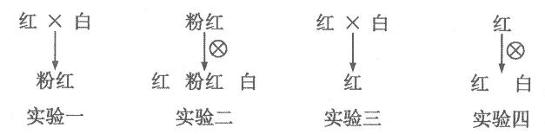
（1）有人提出“双亲的遗传物质在传递给子代的过程中，就像两种不同颜色的墨水混合在一起”。此假说________（能、不能）解释实验一的结果。
（2）如果把融合后的遗传物质比作“混合的墨水”，它________（可以、不可以）再分成原来的两种“墨水”。
（3）实验二、实验四中子代的性状出现差异的现象叫做________，这样的实验结果________（支持、不支持）上述假说。
（4）还有人提出“来自一个亲本的遗传物质可以掩盖来自另一个亲本的遗传物质，两者可以像颗粒一样分开独立地传给子代”。实验三和实验________的结果支持这个假说。
55. （共20分）下图表示生物的育种过程，A和b为控制优良性状的基因，回答下列问题：
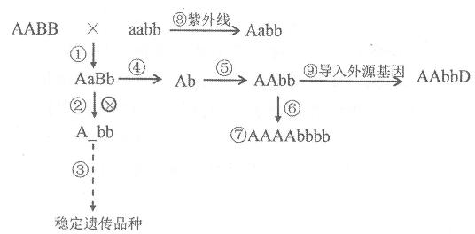
（1）经过①、②、③过程培育出新品种的育种方式称为________。F₂获得的优良品种中，能稳定遗传的个体比例为________。
（2）经过④、⑤过程培育出新品种的育种方式称为________，和①、②、③育种过程相比，其优势是________。⑤和⑥过程需要的试剂是________，培育出的新品种⑦为________倍体，是否可育________（填“是”或“否”）。
（3）经过过程⑧育种方式称为________，其原理是________，该方式诱导生物发生的变异具有多害性和________性，所以为获得优良品种，要扩大育种规模。

Ⅱ卷：必修2模块区分度测试（20分）
二、单项选择题（10分，每题1分）
41. 纯合高茎常态叶玉米与纯合矮茎皱形叶玉米杂交的F₁代全部为高茎常态叶，F₁与双隐性亲本测交，测交后代表现型及数量是：高茎常态叶83，矮茎皱形叶81，高茎皱形叶19，矮茎常态叶17，下列推断正确的是
A. 两对相对性状的遗传符合自由组合定律
B. 高茎与矮茎性状的遗传符合分离定律
C. 常态叶与皱形叶性状的遗传不符合分离定律
D. F₁减数分裂可产生数目相同四种类型的配子
42. 已知果蝇的灰身和黑身是一对相对性状，基因位于常染色体上。将纯种的灰身蝇和黑身蝇杂交，F₁全为灰身。让F₁自由交配产生F₂，将F₂中的灰身果蝇取出，让其自由交配，后代中灰身和黑身果蝇的比例为
A. 1：1 B. 3：1 C. 5：1 D. 8：1
43. 果蝇红眼对白眼为显性，控制这对性状的基因位于X染色体。果蝇缺失1条Ⅳ号染色体仍能正常生存和繁殖，缺失2条则致死。一对都缺失1条Ⅳ号染色体的红眼果蝇杂交（亲本雌果蝇为杂合子），则F₁中
A. 红眼雄果蝇占1/6 B. 染色体数正常的红眼果蝇占1/2
C. 红眼雌果蝇占1/2 D. 缺失1条Ⅳ号染色体的白眼果蝇占1/4
44. 某种物质可插入DNA分子两条链的碱基对之间，使DNA双链不能解开。若在细胞正常生长的培养液中加入适量的该物质，下列相关叙述错误的是
A. 随后细胞中的DNA复制发生障碍
B. 随后细胞中的RNA转录发生障碍
C. 该物质可将细胞周期阻断在分裂中期
D. 可推测该物质对癌细胞的增殖有抑制作用
45. 如图所示电子显微镜照片展示了真核细胞中的某种生命活动过程。下列有关分析正确的是
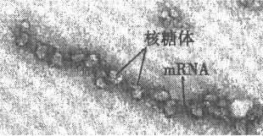
A. 图示过程为mRNA的合成过程
B. 各核糖体最终合成的产物不同
C. 这种机制提高了翻译的效率
D. 可发生在细胞核和线粒体中
46. 枯草杆菌野生型与某一突变型的差异见下表：
枯草杆菌 | 核糖体S12蛋白第55～58位的氨基酸序列 | 链霉素与核糖体的结合 | 在含链霉素培养基中的存活率（％）
野生型 | 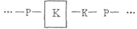 | 能 | 0
突变型 | 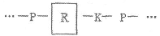 | 不能 | 100
注P：脯氨酸；K赖氨酸；R精氨酸
下列叙述正确的是
A. S12蛋白结构改变使突变型具有链霉素抗性
B. 链霉素通过与核糖体结合抑制其转录功能
C. 突变型的产生是由于碱基对的缺失所致
D. 链霉素可以诱发枯草杆菌产生相应的抗性突变
47. 甲、乙图示真核细胞内两种物质的合成过程，下列叙述正确的是
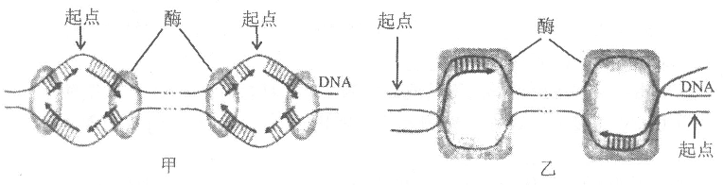
A. 甲、乙所示过程通过半保留方式进行，合成的产物是双链核酸分子
B. 甲所示过程在细胞核内进行，乙在细胞质基质中进行
C. DNA分子解旋时，甲所示过程不需要解旋酶，乙需要解旋酶
D. 一个细胞周期中，甲所示过程在每个起点只起始一次，乙可起始多次
48. 某男性产生性染色体组成为（a）XY和（b）YY的精子，可能的原因是
A. a和b均为减I分裂异常
B. a和b均为减II分裂异常
C. a减I分裂异常，b减II分裂异常
D. a减II分裂异常，b减I分裂异常
49. 下列与生物进化相关的叙述，正确的是
A. 进化总是由突变引起的 B. 进化时基因频率总是变化的
C. 变异个体总是适应环境的 D. 进化改变的是个体而不是群体
50. 亲缘关系较远的物种，由于相似的生活方式，整体或部分形态结构向着同一方向改变，这属于趋同进化。在趋同进化过程中
A. 通过相互选择，不同生物的基因库趋于相同
B. 同一区域的不同物种之间不存在相互选择和影响
C. 自然选择使不同生物对同一环境产生了相似的适应性
D. 不同生物将演化为形态结构相似的同一物种

四、非选择题（10分）
56. （10分）下图为遗传信息的表达示意图。据图回答下列问题：
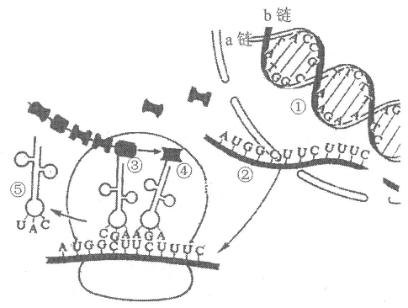
（1）图中的物质②为_________，它是以图中①_________链为模板合成的，该反应所需要的酶是_________。
（2）已知相关密码子所编码的氨基酸分别为CGA（精氨酸）、UCU（丝氨酸）、GCU 丙氨酸）、AGA（精氨酸），则图中③、④代表的氨基酸分别为_________、_________。
（3）在同一生物的不同体细胞中，该图解所表示的①、②、⑤不同的是_________。
（4）图示过程不可能发生在人体的下列哪种细胞中_________。（填序号）
A. 神经元 B. 口腔上皮细胞 C. 成熟的红细胞 D. 骨骼肌细胞
（5）生物体编码20种氨基酸的密码子有_________种，密码子第_________个碱基改变对氨基酸的影响较小，此机制的生物学意义是_________。
参考答案
必修2 模块水平测试参考答案
一、单项选择题（60分，每题1.5分）
1 | 2 | 3 | 4 | 5 | 6 | 7 | 8[来源:学科网ZXXK] | 9 | 10 | 11 | 12 | 13 | 14 | 15 | 16 | 17 | 18 | 19 | 20
C | B | C | C | B | D | B | C | D | A | C | A | B | A | A | C | B | B | B | A
21 | 22 | 23 | 24 | 25 | 26 | 27 | 28 | 29 | 30 | 31 | 32 | 33 | 34 | 35 | 36 | 37 | 38 | 39 | 40
C | D | B | C | C | D | D | C | D | C | B | A | D | C | B | A | D | A | A[来源:Zxxk.Com] | C

三、非选择题（40分）
51. （5分）（1）A C D；睾丸
（2）2；1：1
（3）4
52. （5分）（1）脱氧核糖核苷酸
（2）氢键
（3）④；⑤⑥⑦（答出三点得2分，答出其中一点或两点得1分）
53. （5分）（1）杂合子
（2）性状分离；自由组合；2/3
（3）铂灰色
54. （5分）（1）能[来源:学。科。网Z。X。X。K]
（2）不可以
（3）性状分离；不支持
（4）四
55. （20分，每空2分）
（1）杂交育种，1/3
（2）单倍体育种，缩短育种年限、较快获得纯合体，秋水仙素，4，是
（3）诱变育种，基因突变，不定向

必修2 区分度测试参考答案
二、单项选择题（30分，每题2分）
41 | 42 | 43 | 44 | 45 | 46 | 47 | 48 | 49 | 50
B | D | C | C | C | A | D | C | B | C
四、非选择题（10分）
56. （10分，每空1分）
（1）mRNA（信使RNA），a，RNA聚合酶
（2）丙氨酸、丝氨酸
（3）②
（4）C
（5）61 3 减少基因突变的多害性

